《智能路由器媒体中心》报告
学号 | 21211835102 | 21211835114 | 姓名 | 曾振铭 | 沈佳昊
目录
1 ftp服务器 2
1.1 ftp服务器的安装与配置 2
1.2 ftp服务器测试 3
2 远程下载系统 4
2.1 远程下载系统安装与配置 4
2.2 远程下载系统测试 5
5
3 远程音乐播放系统 6
3.1 远程音乐播放系统安装与配置 6
3.2 远程音乐播放系统测试 8
4 DLNA数字媒体服务器 10
4.1 DLNA数字媒体服务器安装与配置 10
4.2 DLNA数字媒体服务器测试 12
5 答辩环节 12
6 总结 12

1 ftp服务器

ftp服务器的安装与配置
我们首先通过虚拟机登录开发板，如图1所示。
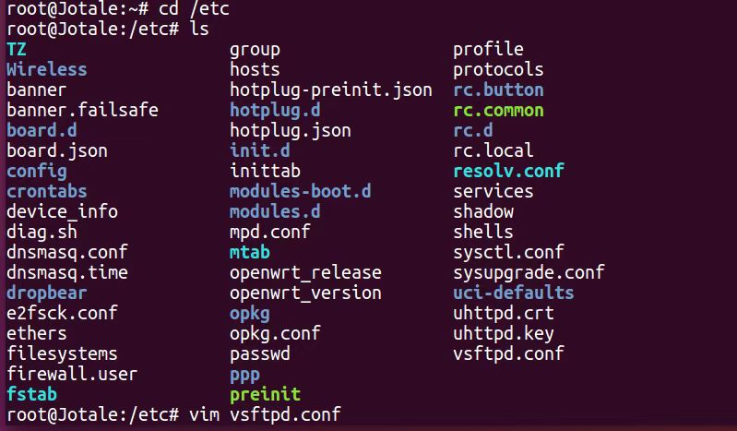
图表 1 登录开发板
如图2所示为配置匿名登录可浏览可读，不可上传，root登录可下载、可上传。
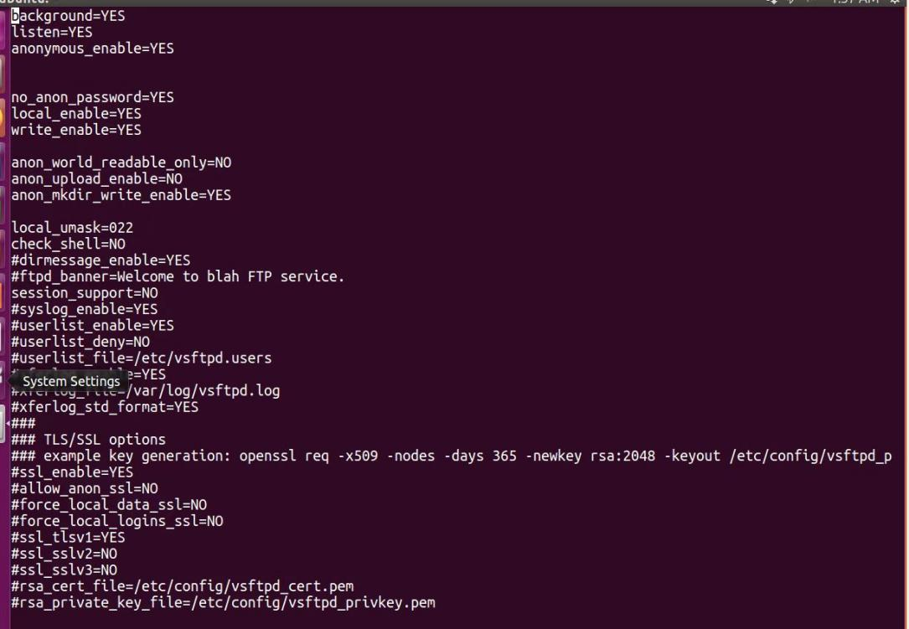
图表 2 vsftpd配置文件
我们小组通过命令：/etc/init.d/vsftpd restart重启vsftpd服务。
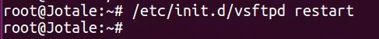
图表 3 重新启动vsftpd服务
实现系统自动挂载，如图4所示。
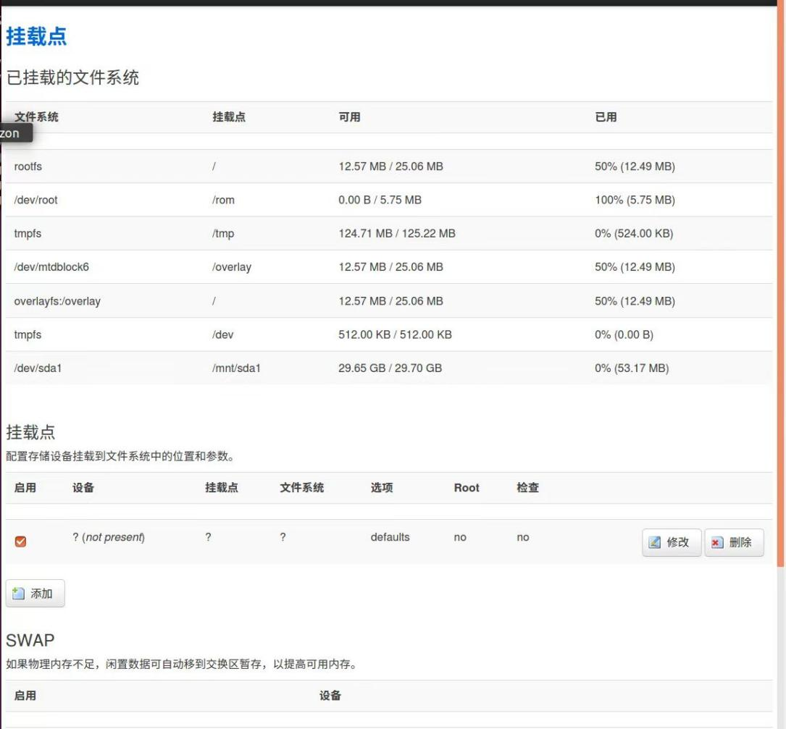
图表 4 实现挂载点

ftp服务器测试
如图5、6所示为我们小组实现ftp服务器的最终结果如图5和6所示。
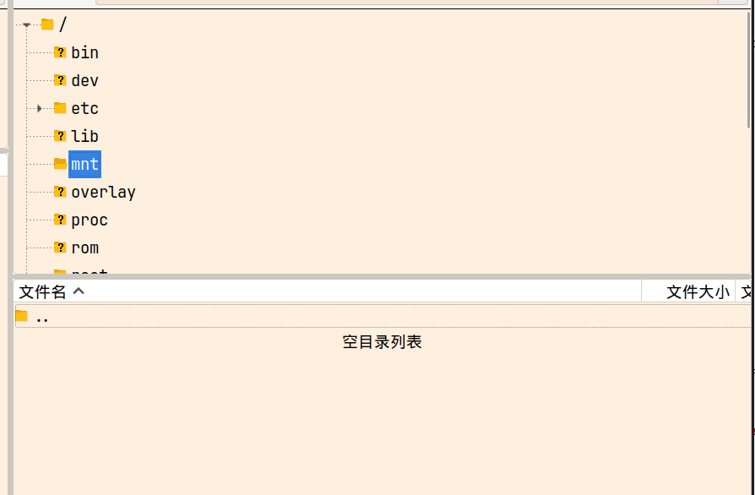
图表 5 ftp服务器（1）
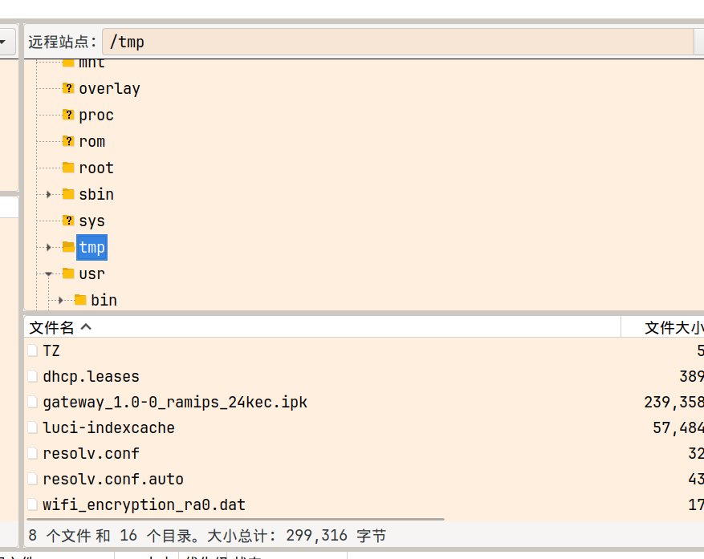
图表 6 ftp服务器（2）

远程下载系统

远程下载系统安装与配置
我们小组进行了远程bt下载系统配置，如图7所示。
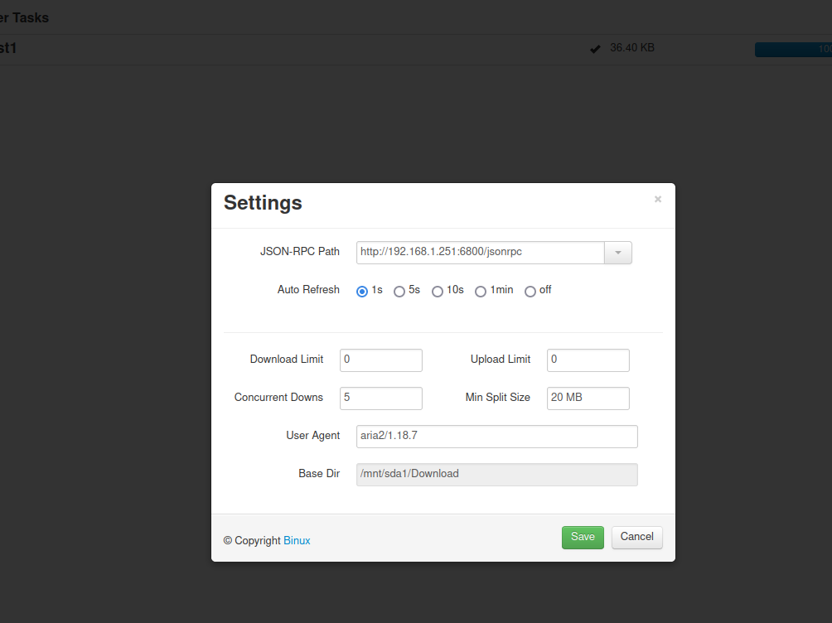
图表 7 远程下载系统配置

远程下载系统测试
并且，我们小组在其中添加了bt种子，如图8所示。
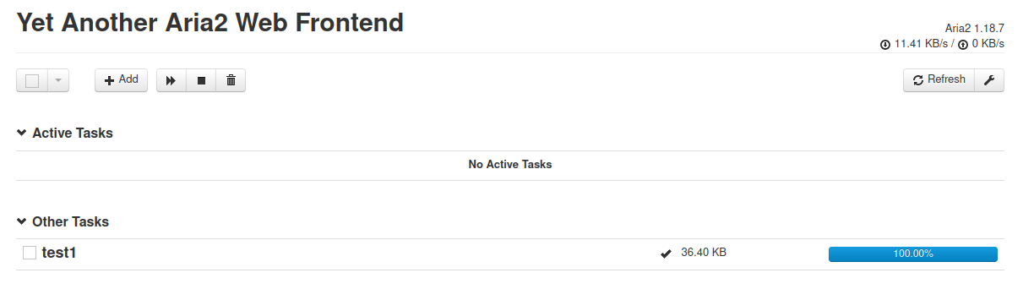
图表 8 添加种子
Web界面展示，如图9所示。

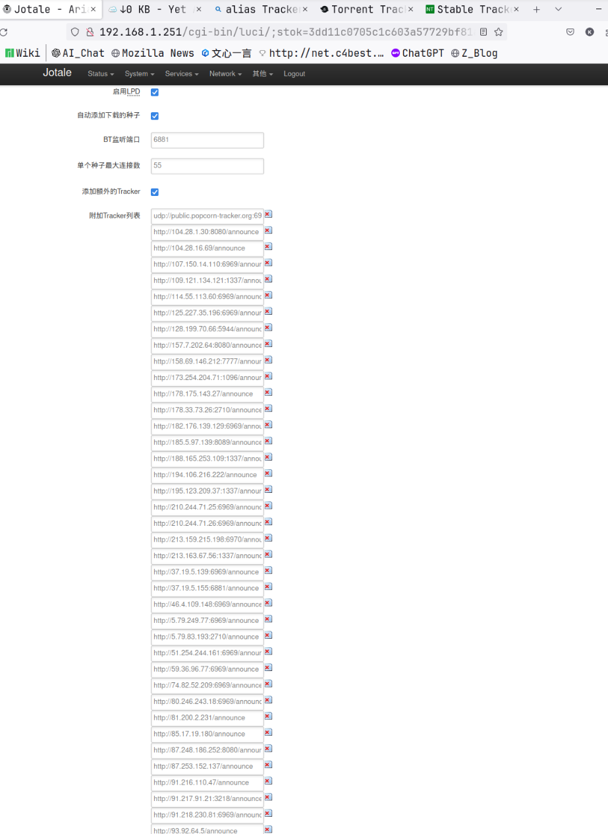
图表 9 LuCI界面配置

远程音乐播放系统

远程音乐播放系统安装与配置
我们小组下载了WinSCP，并且连接了开发板，如图10所示。
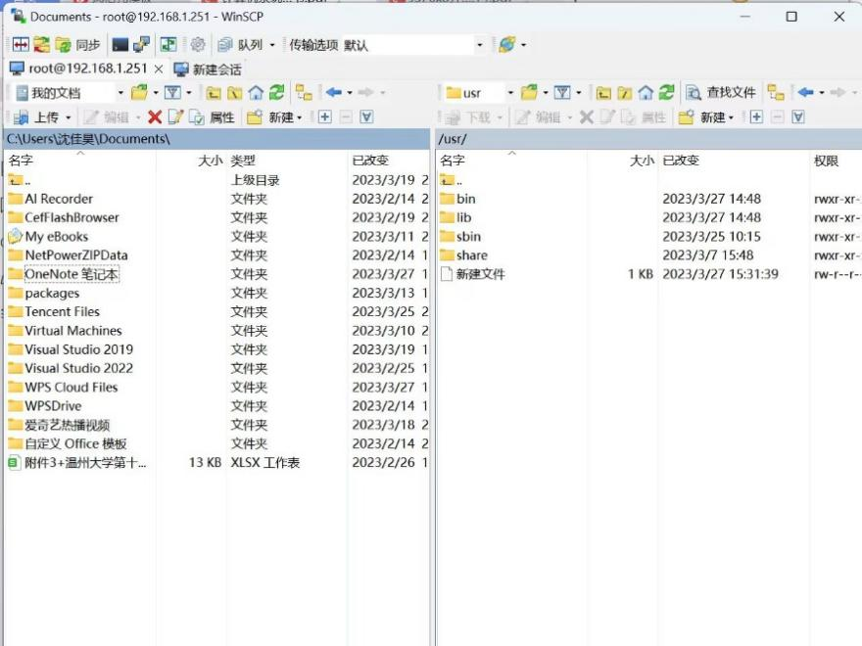
图表 10 运用WinSCP连接开发板
通过Web界面下载软件包，如图11所示。
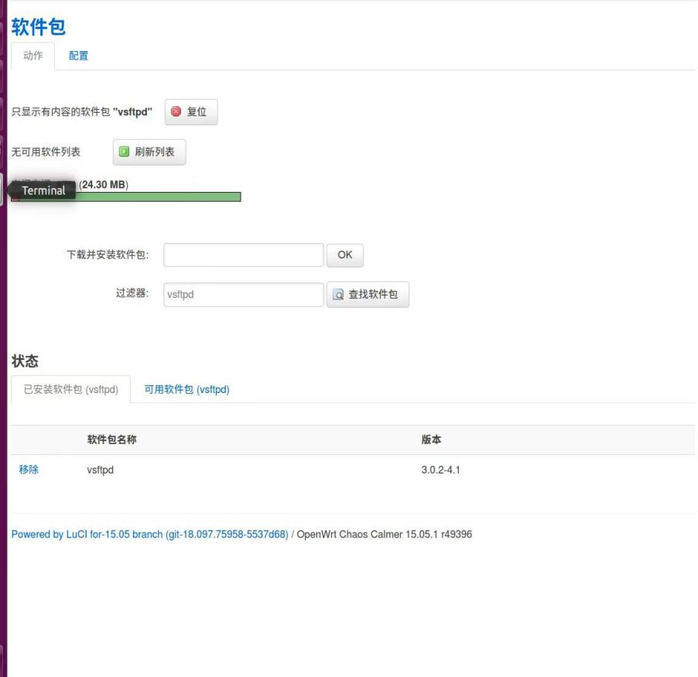
图表 11 运用LuCI下载软件包
在手机端，进行了相关的配置，如图12所示。
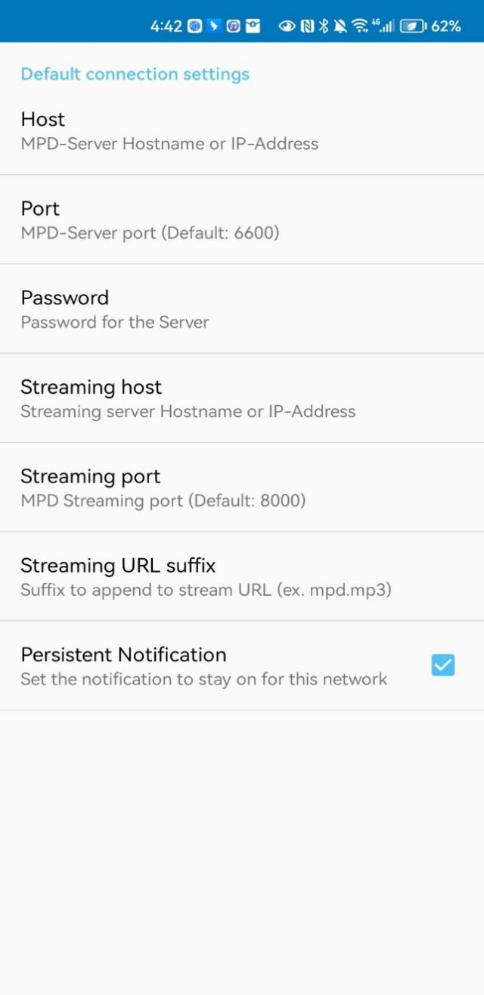
图表 12 手机端配置
通过命令，进入到etc目录下打开vsftpd的配置文件，如图13所示。
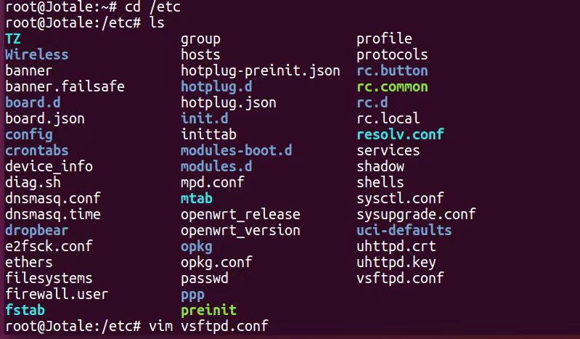
图表 13 打开vsftpd.conf
我们小组通过命令：/etc/init.d/vsftpd restart重启vsftpd服务，如图14所示。
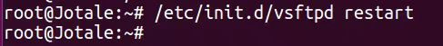
图表 14 重启vsftpd服务
我们小组通过命令，下载mpc，如图15所示。
图表 15 下载mpc
通过命令，下载mpd-mini，如图16所示。
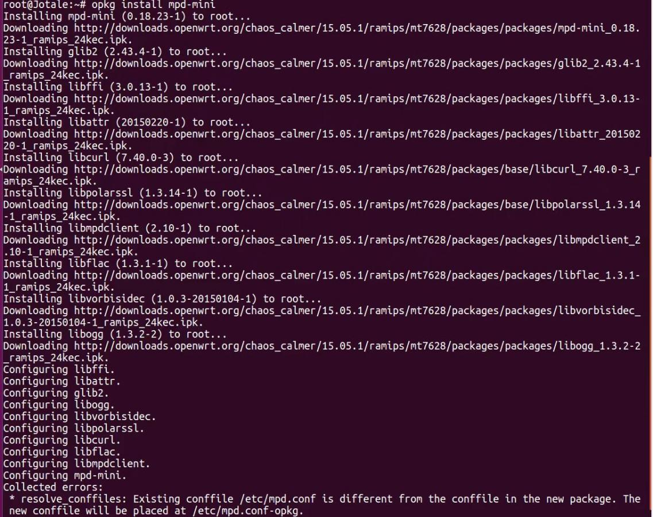
图表16下载mpd-mini

远程音乐播放系统测试
通过命令：mpc update 进行mpc更新，如图17所示。
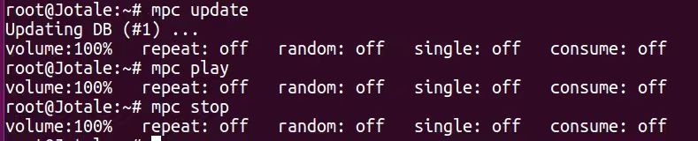
图表 17 mpc 更新
我们小组通过手机端，控制播放音乐以及停止播放音乐等，如图18所示。
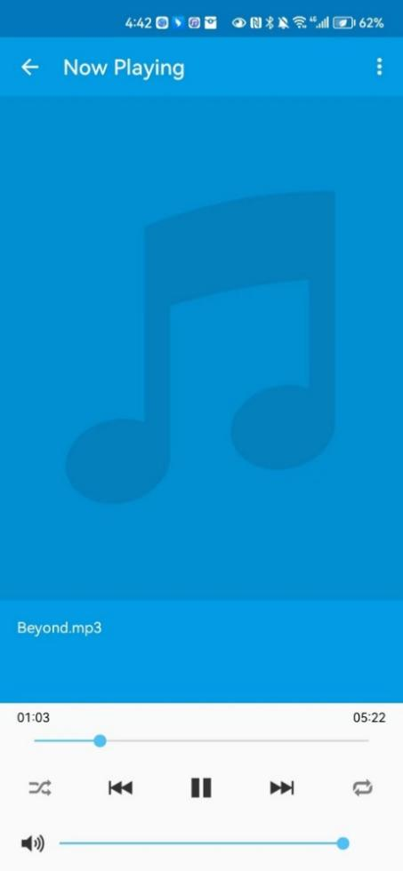
图表 18 手机端控制播放音乐
在手机端FIFLS之中，通过点击进行切歌等操作，如图19所示。
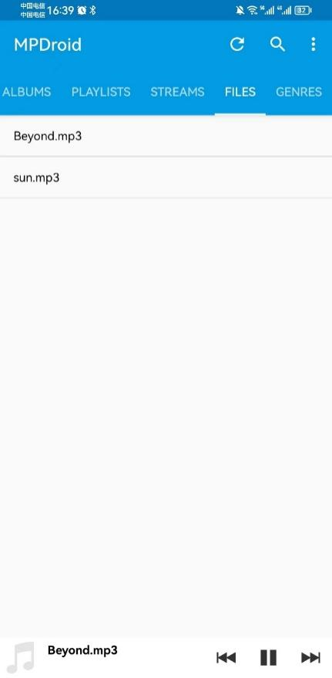
图表19 手机端FiILES之中进行切歌

DLNA数字媒体服务器

DLNA数字媒体服务器安装与配置
我们小组通过命令：opkg install minidlna 下载minidlan，如图20所示。
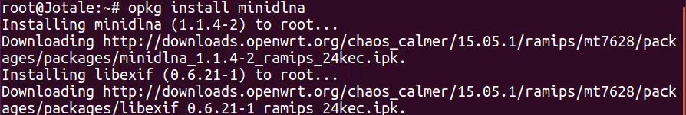
图表 20 下载minidlna
如图21所示为minidlna的配置文件。
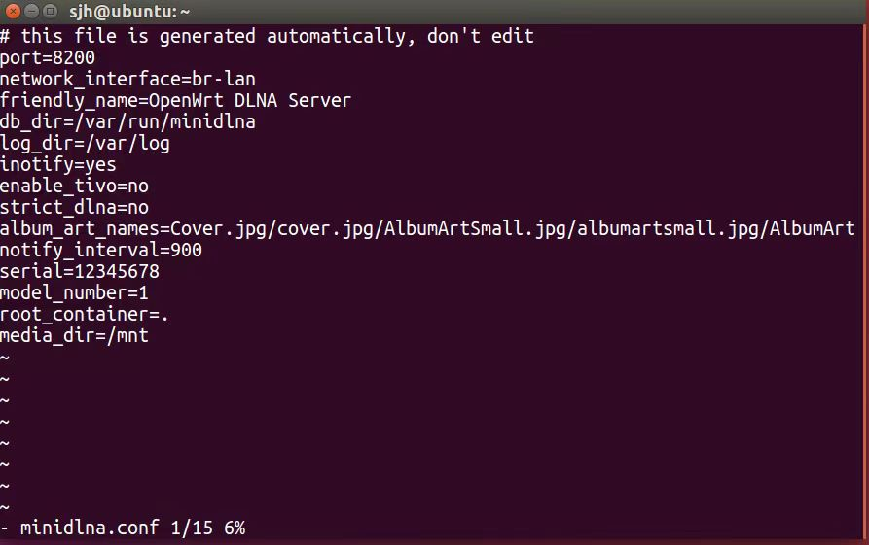
图表 21 配置minidlna.conf
我们小组通过命令：/etc/init.d/minidlna enable以及/etc/init.d/minidlna start启动minidlna并且实现开机自启动，如图22所示。
图表 22启动minidlna

我们小组为计算机选择媒体流选项，如图23所示。
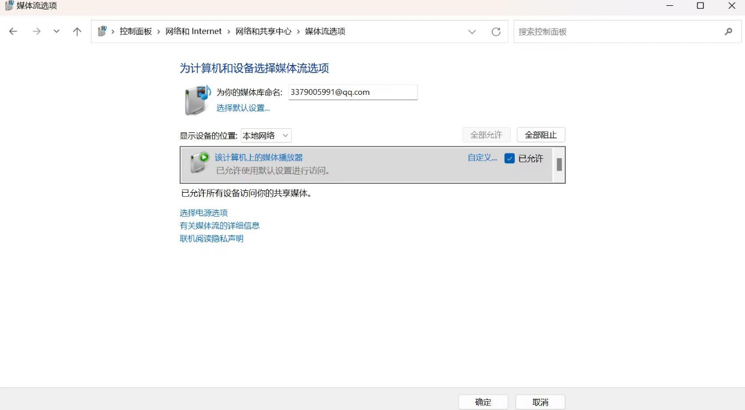
图表 23 为计算机选择媒体流选项

我们小组通过命令:/etc/init.d/minidlna restart 重启minidlna，如图24所示。
图表 24 minidlna 重启
我们小组通过命令:/etc/init.d/minidlna status 查看minidlna状态，如图25所示。
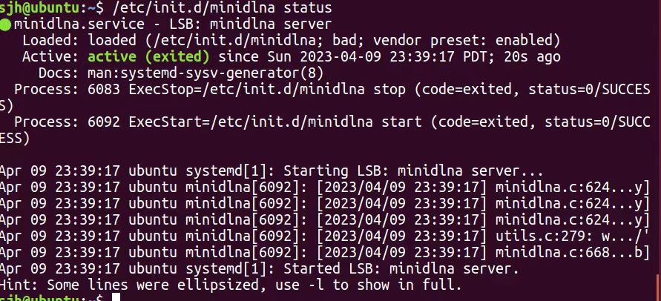
图表 25 查看minidlna状态

DLNA数字媒体服务器测试
我们小组最终成功实现通过媒体播放器播放视频，如图26所示。
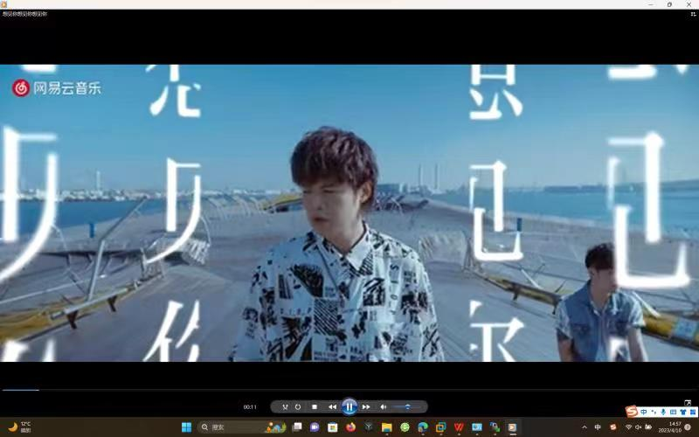
图表 26 通过媒体播放器播放视频

5 答辩环节
1.如果要修改ftp的用户权限，要修改哪个文件
答：修改/etc下的vftpd.conf文件里的user字段

2.刚才为什么多媒体中心无法连接了？
答：刚才过程中，自动挂载脚本出了问题，挂载点掉了，最终重启系统解决

6 总结
做 OpenWrt 智能路由综合实践，首先需要选择适合的硬件平台和网络接口，例如基于ARM、 MIPS 或 x86架构的网络设备、Wireless芯片等，同时需要了解和理解OpenWrt的系统架构和配置方式，以便进行系统定制和扩展。
在实践过程中，可以使用OpenWrt提供的Web界面或SSH/CLI工具对系统进行配置和管理，例如网络接口、防火墙、VPN、负载均衡、数据统计等。同时可以借助丰富的软件包库，安装和配置更多自定义软件包和插件，例如DDNS、网络存储、多媒体服务器等。
通过这次实验，我们小组历经千辛万苦、披荆斩棘、迎难而上、勇立潮头、勇往直前、迎风破浪，不仅获得了基本的知识、阅读文档的能力、以及检索能力；更获得了人生所不能缺的坚忍不拔的精神。

